**Excerise 6:**

**Yêu cầu:** giả sử đã có thiết kế dưới, hãy viết đoạn mã SQL để tạo CSDL cho các thiết kế dưới đây:

1. **CSDL: MASV_Course**

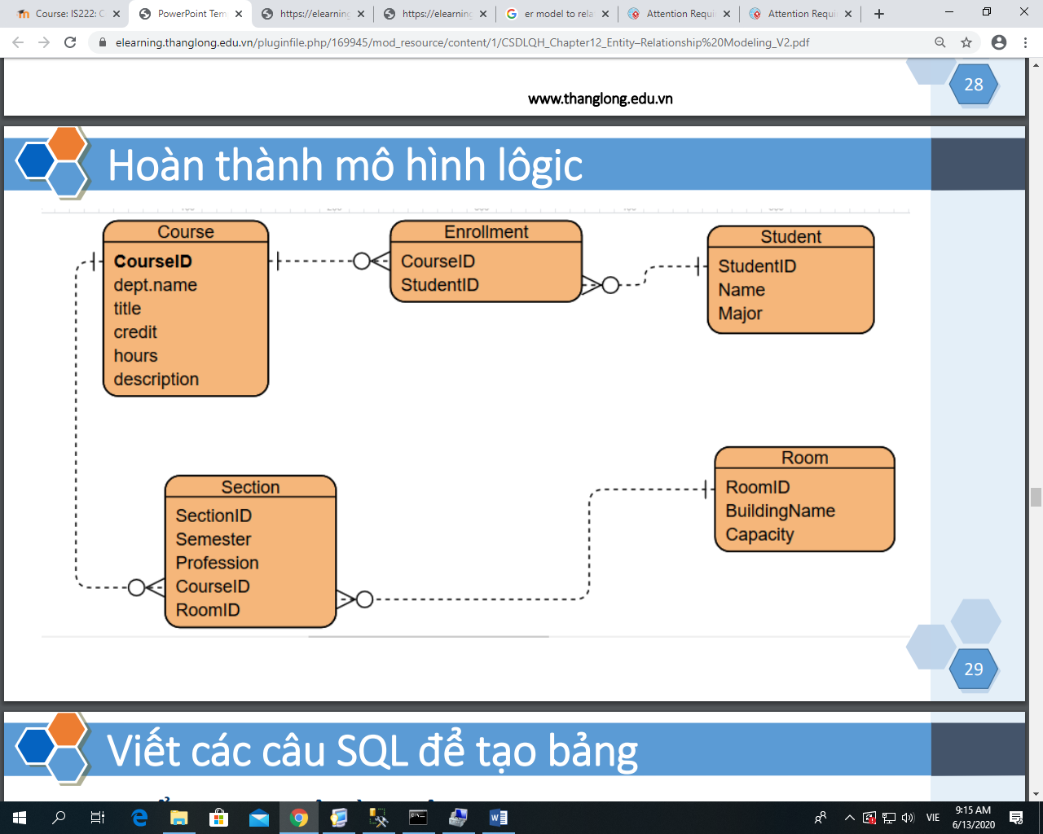

1. **CSDL: MASV_College:**

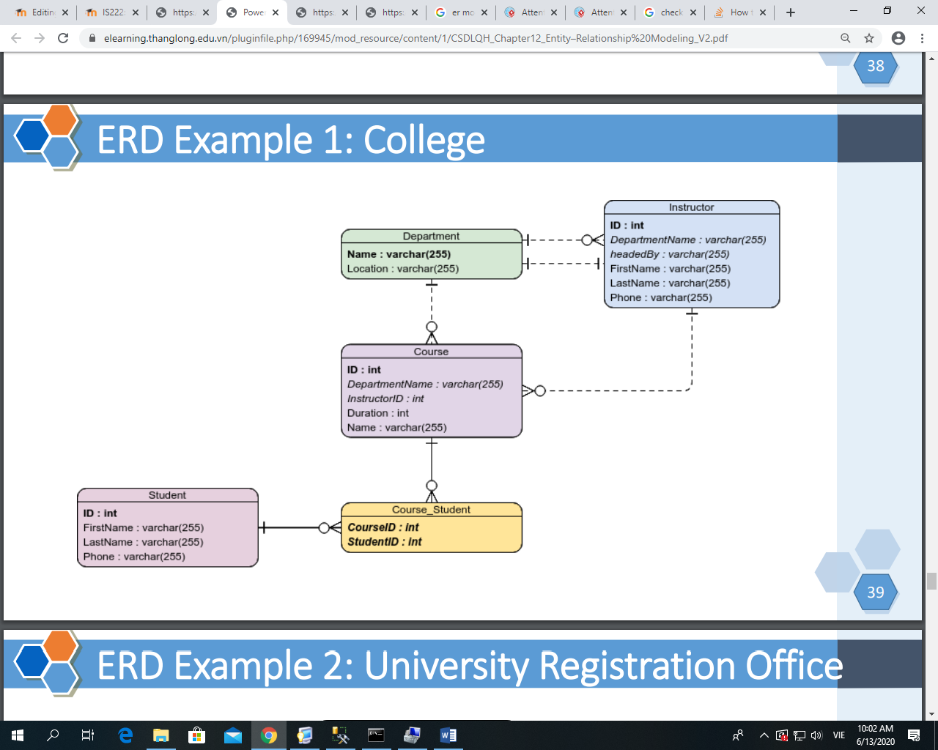

1. **CSDL: MASV_University**

